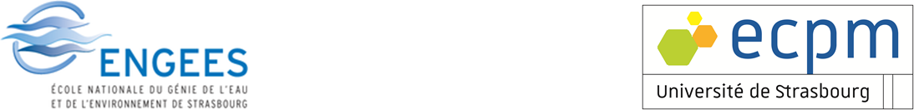



|  |
| --- |
| **Améliorez la performance de vos équipements de traitement des eaux industrielles**  **ou développez de nouveaux concepts**  **avec les élèves ingénieurs de l’ENGEES et de l’ECPM !** |

Le **Projet Interdisciplinaire ENGEES - ECPM** vous permet de bénéficier des compétences de leurs élèves-ingénieurs en :

|  |  |
| --- | --- |
| * Mécanique des fluides * Modélisation * Génie des procédés * Microbiologie * Chimie des eaux * Electrotechnique/Automatismes | * Chimie organique * Chimie Inorganique * Biotechnologies * Matériaux * Polymères |

|  |  |
| --- | --- |
| **Modalités de mise en oeuvre** | |
| **Ressources :** | 5 à 10 élèves-ingénieurs en 2 équipes au service de votre projet  Un pilote de projet, interlocuteur privilégié de l’entreprise |
| **Tutorat du projet :** | Un double encadrement scientifique et managérial par l’école  Un tuteur au sein de l’entreprise |
| **Période de réalisation :** | Septembre 2020 à Mars 2021 |
| **Durée :** | 800 heures-hommes |
| **Evaluation :** | Projet pédagogique co-évalué par l’école et l’entreprise dans le cadre de 2 soutenances orales et de rapports techniques |
| **Contribution financière :** | Participation aux frais pédagogiques d’un montant total de 3.950 € |

|  |
| --- |
| **Exemples de problématiques / sujets réalisables** |
| * Modélisation du procédé actuel * Analyse du fonctionnement (relevé de paramètres) * Recherche de nouveaux procédés physico-chimiques et/ou biologiques * Rédaction du cahier des charges d’une nouvelle installation * Optimisation des procédés (dimensionnement des équipements) * Définition de systèmes de mesures de paramètres * Mise en place de méthodes d’analyses chimiques * Réduction de l’impact environnemental par l’optimisation des produits chimiques utilisés |



|  |  |
| --- | --- |
| **Descriptif de votre sujet** | |
| **Titre** |  |
| **Sujet/Problématique à traiter** |  |
| **Livrables** |  |
| **Encadrement Entreprise** | |
| **Entreprise**  Nom et Adresse |  |
| **Tuteur(rice)**  Nom et Prénom  Fonction  Email et/ou Téléphone |  |
| **Rôle dans le projet** | * Présenter le sujet aux étudiants et définir concrètement avec les étudiants et l’encadrant scientifique les attendus * Fournir aux étudiants les éléments nécessaires à la bonne réalisation du projet * Rencontrer les étudiants régulièrement pour valider le travail et réorienter si besoin les actions * Participer à l’évaluation des étudiants sur leur investissement et la réussite du projet |



Le projet interdisciplinaire ENGEES-ECPM s’inscrit dans le programme **Alsace Tech 4.0**.